实验1 数组的处理和类的定义与项目的管理
实验目的：
熟悉现代C++语言，理解C++的基本概念及其基本操作，认识和使用C++标准库中若干常用的类型和对象，重点是数组的处理和新的类型的定义。
现代 C++（参考https://docs.microsoft.com/zh-cn/cpp/cpp/welcome-back-to-cpp-modern-cpp）

任务要求：
1. 熟练掌握Visual Studio进行Project和class的建立和管理。新建空白解决方案（如称作dsa-exp）；在新的解决方案中新建一个“C++空项目”或“控制台应用”类型的项目（如称作exp1）。本次实验的各项内容各自以单独的源程序模块实现，但都置于exp1项目中，仅保持一个模块具有main函数，其他模块的main函数临时改名。通过设置项目属性来设置所需的命令行参数。
本次实验完成后，项目及源代码文件结构如下所示：
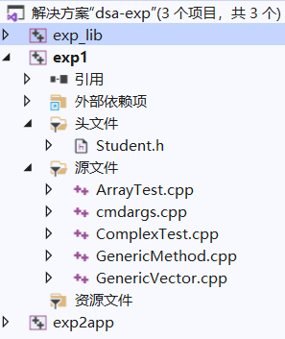
2. 编写一个含main函数的源程序（cmdargs.cpp），在main中将作为命令行参数的两个整数相加，在控制台显示运算过程和结果。定义一个vector<string>对象，初始化为{ "Hello", "C++", "World", "!" }，通过基于范围的for循环输出其内容。认识和使用C++标准库中的vector、string、cout等常用的类和对象。
3. 编写一个含main函数的源程序（ArrayTest.cpp），在main中定义和随机初始化一个（具有20个元素/值域在-99到99的）整数数组，在数组中查找第一个值为50的数据元素；查找第一个值大于40小于90的数据元素；对数组中的数据进行排序；对数组中的数据按绝对值大小进行排序。认识和使用C++标准库中rand、find、sort等函数及Lambda表达式。
4. 编写一个含main函数的源程序（GenericList.cpp），在main中利用vector<int>类定义和初始化一个int类型的线性表，在表中添加（push_back）和插入（insert）新的元素；定义一个Student类，利用vector<Student>类定义和初始化一个Student类型的线性表，在表中添加（push_back）和插入（insert）新的元素。认识和使用vector泛型集合类。
5. 编写一个含main函数的源程序（GenericMethod.cpp），在其中设计一个泛型函数myswap（或称函数模板），能交换不同类型的两个变量的值。认识和使用泛型方法。
6. 在科学与工程数值计算中，复数运算是基本运算之一。当需要频繁操作复数时，可以利用C++标准库中的复数类complex。编写一个含main函数的源程序（ComplexTest.cpp），用以测试复数类及复数的基本操作。

